Задание по теме “Популяции”

Юмаев Артур

Группа ИУ7-65Б

В презентации в качестве региона я взял Москву.

# Задание 1. Москва

## Численность

На 2020 год численность Москвы составляет 12,692,466 человека. С приростом в 76,584 человек по сравнению с 2019 годом.

*Динамика численности населения с 1959 года по 2020 год.*

## Плотность

4 956,06 чел/км².

## Рождаемость

Рождаемость в Москве на 2019 год составляет 137,000 человек. Пик рождаемости пришелся на летние месяцы: в июле и августе в столице родились более 13 тысяч детей. В прошлом (2018) году в московских загсах зарегистрировали 137 355 актов о рождении. Это более чем на 3,5 тысячи малышей больше, чем в 2018 году. Из них — 70 672 (51,5 процента) мальчики и 66 683 (48,5 процента) девочки.

В Москве рождаемость по-прежнему превышает уровень смертности: в 2019 году прирост рождаемости составил более 13 процентов по сравнению с 2018 годом.

Источник: [Официальный сайт Мэра Москвы](https://www.mos.ru/news/item/68717073/)

## Смертность

В 2018 году в Москве ушли из жизни 120 775 человек, что на 1800 больше, чем в 2017 году. Это значит, что в Москве в среднем умирают 320-330 человек в день. По отношению к показателю рождаемости картина следующая:

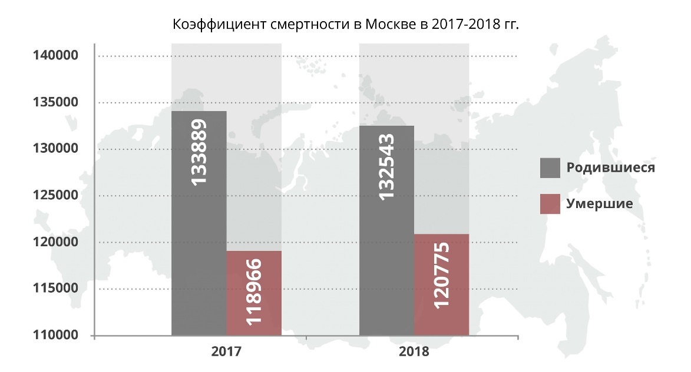

Показатели смертности в столице выросли уже в начале 2018 года. Тогда, по данным ЗАГС, в январе-апреле была зафиксирована смерть 43 338 человек, что на 5,6% выше показателя первых четырех месяцев 2017 года. Если сравнивать с более ранними данными, сегодня наблюдается устойчивая тенденция к снижению рождаемости и росту смертности.

Источник: [МОСКОВСКАЯ ГОРОДСКАЯ РИТУАЛЬНАЯ СЛУЖБА](https://ritual.ru/poleznaya-informacia/articles/statistika-smertnosti-v-moskve/)

## Половозрастная структура

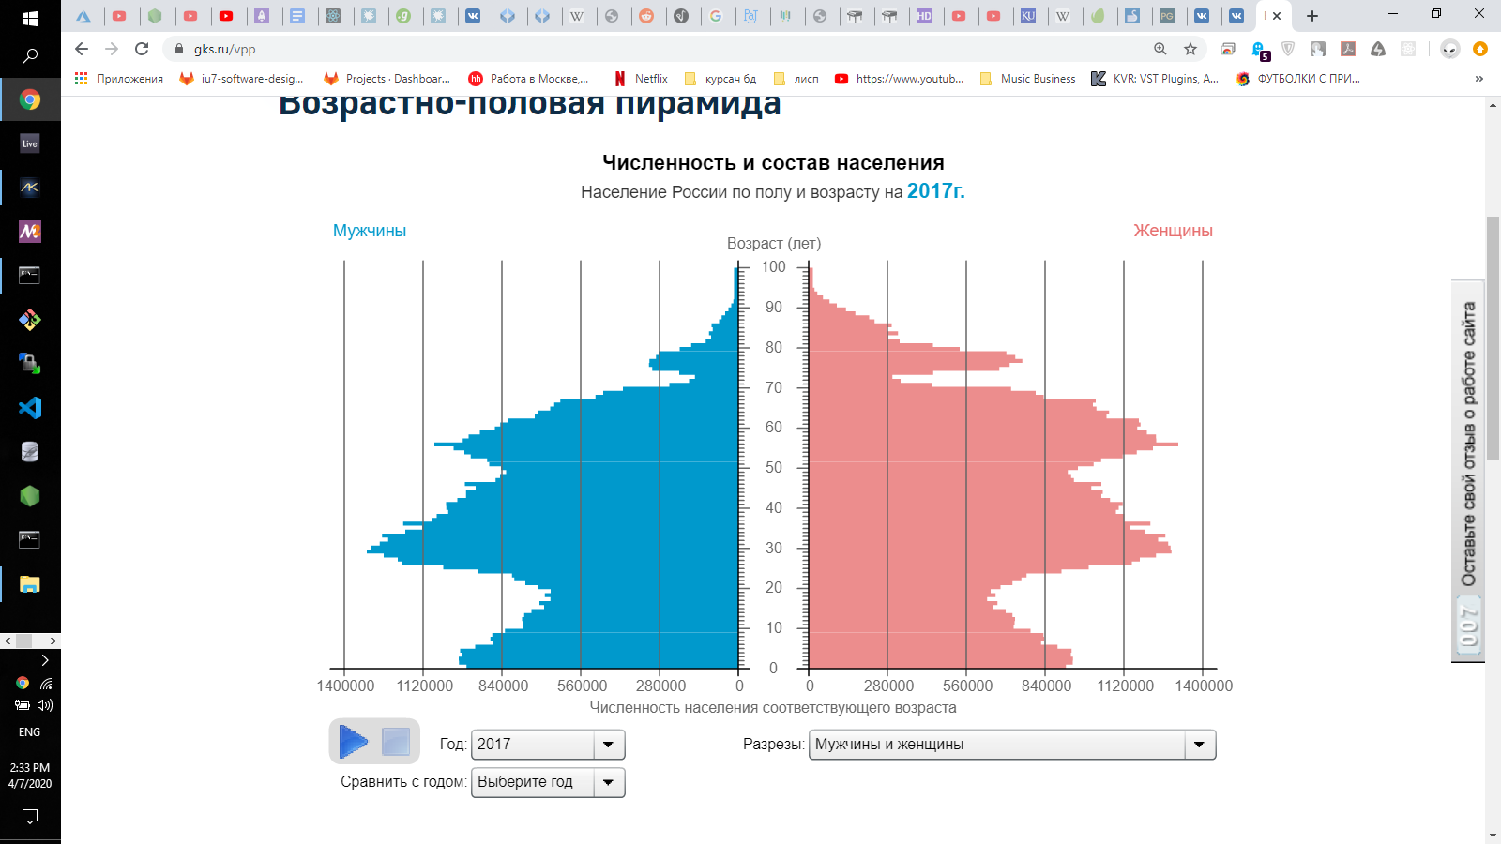

|  |  |
| --- | --- |
| Год | Количество женщин на 1000 мужчин |
| 2005 | 1187 |
| 2010 | 1169 |
| 2011 | 1168 |
| 2012 | 1166 |
| 2013 | 1165 |
| 2014 | 1165 |
| 2015 | 1165 |
| 2016 | 1164 |
| 2017 | 1162 |

Источник: Росстат

# Задание 2. Южная Корея

## Численность

На 2020 год численность Южной Кореи состовляет 51,259,121 человек.

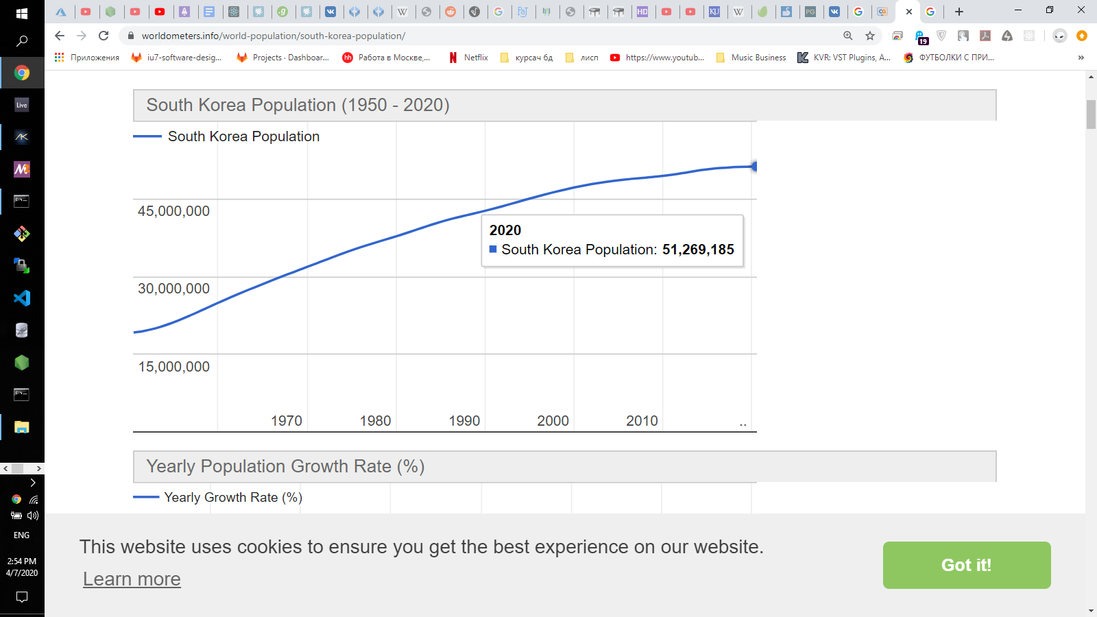

*График изменения численности Южной Кореи с 1950 по 2020 год.*

## Прирост

*График изменения прироста населения Южной Кореи с 2015 по 2020 год.*

Источник: [worldometers](https://www.worldometers.info/world-population/south-korea-population/)

## Плотность

Плотность населения Южной Кореи растет с 1955 года (221 чел/ км²). В 2020 году она составила уже 527 чел/ км². С 2015 по 2020 год она колебалась от 523 до 527 чел/ км².

## Рождаемость

Южная Корея за 2019 год показала рекордно низкую рождаемость. По данным Статистического управления Кореи, в 2019 году в стране родилось 303 100 детей, что на 7,3% меньше, чем в предыдущем году. Коэффициент рождаемости — предполагаемое число детей, которых женщина родит в течение своей жизни — снизился до 0,92. Второй год подряд этот показатель находится ниже единицы. В 2018 году он составил около 0,96. Для стабильного воспроизводства населения страны коэффициент рождаемости должен быть примерно на уровне 2,1.

Источник: [ИА Красная Весна](https://rossaprimavera.ru/news/507eb56a)

## Смертность

На 2019 год было зарегестрировано 315,780 смертей.

|  |  |  |
| --- | --- | --- |
| ДАТА | ЗНАЧЕНИЕ, чел | ИЗМЕНЕНИЕ, % |
| 2019 | 315,780 | 2,95% |
| 2018 | 306,750 | 2,73% |
| 2017 | 298,610 | 2,47% |
| 2016 | 291,410 | 2,20% |
| 2015 | 285,150 | 1,94% |
| 2014 | 279,710 | 1,74% |
| 2013 | 274,930 | 1,58% |
| 2012 | 270,650 | 1,43% |
| 2011 | 266,830 | 1,26% |
| 2010 | 263,500 | 1,06% |

*Абсолютное и относительное изменение уровня смертность*

*с 2010 по 2019 год в Южной Корее*

## Половозрастная структура

По состоянию на начало 2020 года, население Южной Кореи имело следующее распределение по возрасту в абсолютных цифрах:

* 8 046 722 человека младше 15 лет (мужчин: 4 197 127 / женщин: 3 849 595)
* 37 488 306 человек старше 14 и младше 65 лет (мужчин: 19 139 497 / женщин: 18 348 809)
* 5 875 156 человек старше 64 лет (мужчин: 2 382 862 / женщин: 3 492 294)

Упрощенная модель возрастно-половой пирамиды, в которой представлены только три возрастные группы, данные о которых были приведены выше:

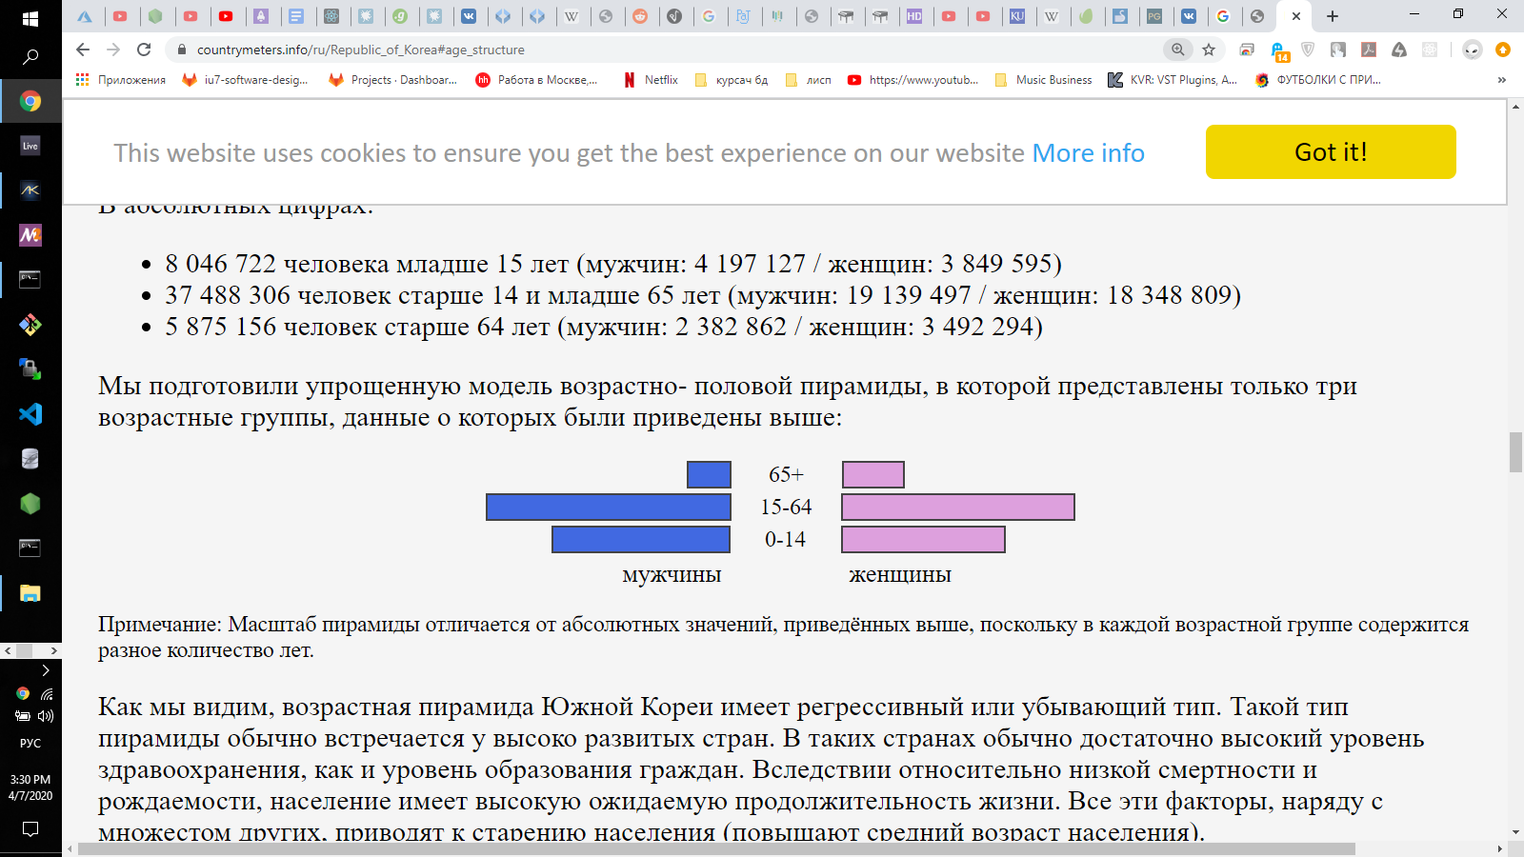

Как видно, возрастная пирамида Южной Кореи имеет регрессивный или убывающий тип. Такой тип пирамиды обычно встречается у высоко развитых стран. В таких странах обычно достаточно высокий уровень здравоохранения, как и уровень образования граждан. Вследствии относительно низкой смертности и рождаемости, население имеет высокую ожидаемую продолжительность жизни. Все эти факторы, наряду с множестом других, приводят к старению населения (повышают средний возраст населения).